О внесении изменений и дополнений в постановление Восточно-Казахстанского областного акимата от 14 июля 2014 года № 190 "Об утверждении регламентов государственных услуг в области ветеринарии"
Утративший силу
Постановление Восточно-Казахстанского областного акимата от 10 октября 2014 года N 268. Зарегистрировано Департаментом юстиции Восточно-Казахстанской области 22 октября 2014 года N 3511. Утратило силу - постановлением Восточно-Казахстанского областного акимата от 22 сентября 2015 года № 244
Сноска. Утратило силу - постановлением Восточно-Казахстанского областного акимата от 22.09.2015 № 244 (вводится в действие по истечении десяти календарных дней после дня его первого официального опубликования).
Примечание РЦПИ
В тексте документа сохранена пунктуация и орфография оригинала.
В соответствии с пунктом 3 статьи 16 Закона Республики Казахстан от 15 апреля 2013 года "О государственных услугах", на основании приказа Министра экономики и бюджетного планирования Республики Казахстан от 12 мая 2014 года № 133 "О внесении изменений и дополнения в приказ Министра экономики и бюджетного планирования Республики Казахстан от 14 августа 2013 года № 249 "Об утверждении Правил по разработке стандартов и регламентов государственных услуг" (зарегистрированного в Реестре государственной регистрации нормативных правовых актов за номером 9432) Восточно-Казахстанский областной акимат ПОСТАНОВЛЯЕТ:
1. Внести в постановление Восточно-Казахстанского областного акимата "Об утверждении регламентов государственных услуг в области ветеринарии" от 14 июля 2014 года № 190 (зарегистрированное в Реестре государственной регистрации нормативных правовых актов за номером 3445, опубликованное в газетах "Дидар" от 16 августа 2014 года № 94 (17031), "Рудный Алтай" от 18 августа 2014 года № 94 (19541) следующие изменения и дополнения:
в регламенте государственной услуги "Выдача лицензии, переоформление, выдача дубликатов лицензии для занятия деятельностью в области ветеринарии", утвержденном указанным постановлением:
часть третью пункта 9 исключить;
дополнить пунктом 10 следующего содержания:
"10. Подробное описание последовательности процедур (действий), взаимодействий структурных подразделений (работников) услугодателя в процессе оказания государственной услуги, а также порядка использования информационных систем в процессе оказания государственной услуги отражено в справочнике бизнес-процессов оказания государственной услуги согласно приложению 3 к настоящему регламенту. Справочник бизнес-процессов оказания государственной услуги размещен на веб-портале "электронного правительства", интернет-ресурсе услугодателя.";
дополнить приложением 3 согласно приложению 1 к настоящему постановлению;
в регламенте государственной услуги "Проведение идентификации сельскохозяйственных животных", утвержденном указанным постановлением:
часть вторую пункта 8 изложить в следующей редакции:
"Описание последовательности процедур (действий) указано в блок-схеме согласно приложению 1 к настоящему регламенту.";
часть третью пункта 8 исключить;
дополнить пунктом 9 следующего содержания:
"9. Подробное описание последовательности процедур (действий), взаимодействий структурных подразделений (работников) услугодателя в процессе оказания государственной услуги отражено в справочнике бизнес-процессов оказания государственной услуги согласно приложению 2 к настоящему регламенту. Справочник бизнес-процессов оказания государственной услуги размещен на веб-портале "электронного правительства", интернет-ресурсе услугодателя.";
в правом верхнем углу приложения текст изложить в следующей редакции:
"Приложение 1 к регламенту государственной услуги "Проведение идентификации сельскохозяйственных животных";
дополнить приложением 2 согласно приложению 2 к настоящему постановлению;
в регламенте государственной услуги "Выдача ветеринарной справки", утвержденном указанным постановлением:
часть вторую пункта 8 изложить в следующей редакции:
"Описание последовательности процедур (действий) указано в блок-схеме согласно приложению 1 к настоящему регламенту.";
часть третью пункта 8 исключить;
дополнить пунктом 9 следующего содержания:
"9. Подробное описание последовательности процедур (действий), взаимодействий структурных подразделений (работников) услугодателя в процессе оказания государственной услуги отражено в справочнике бизнес-процессов оказания государственной услуги согласно приложению 2 к настоящему регламенту. Справочник бизнес-процессов оказания государственной услуги размещен на веб-портале "электронного правительства", интернет-ресурсе услугодателя.";
в правом верхнем углу приложения текст изложить в следующей редакции:
"Приложение 1 к регламенту государственной услуги "Выдача ветеринарной справки";
дополнить приложением 2 согласно приложению 3 к настоящему постановлению.
2. Настоящее постановление вводится в действие по истечении десяти календарных дней после дня его первого официального опубликования.
Исполняющий обязанности
акима области | Е. Кошербаев

Приложение 1 к постановлению
Восточно-Казахстанского
областного акимата
от " 10 " октября 2014 года
№ 268

Приложение 3 к регламенту
государственной услуги
"Выдача лицензии,
переоформление, выдача
дубликатов лицензии
для занятия деятельностью
в области ветеринарии"

Справочник бизнес-процессов оказания государственной услуги "Выдача лицензии, переоформление, выдача дубликатов лицензии для занятия деятельностью в области ветеринарии"
1. При оказании государственной услуги через услугодателя

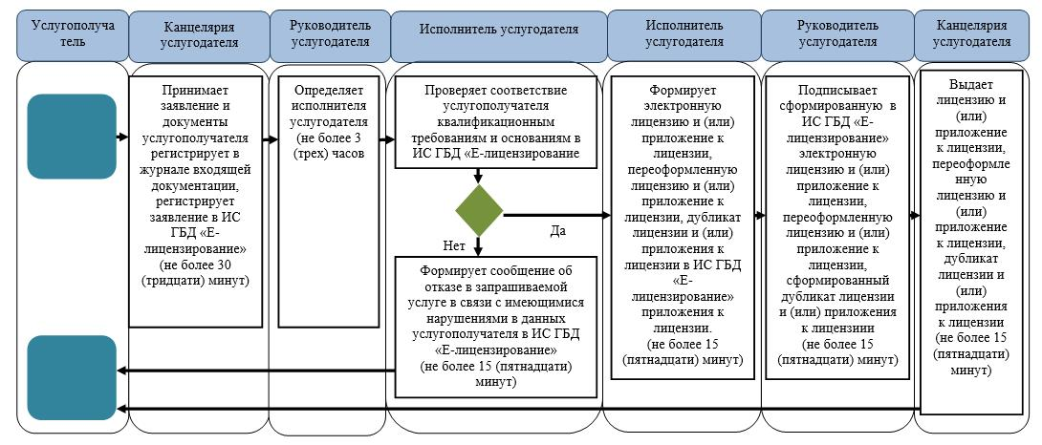

2. При оказании государственной услуги через портал

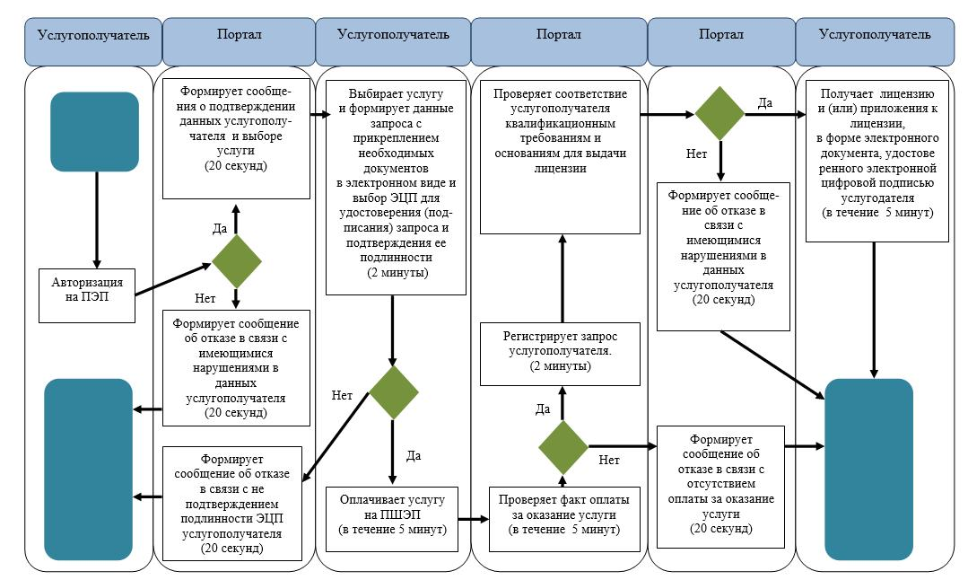

Условные обозначения:

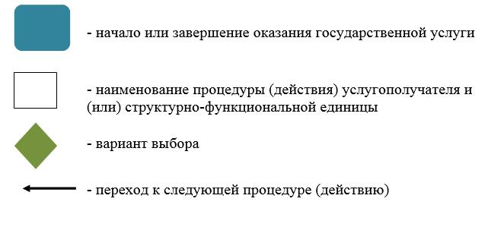

Приложение 2 к постановлению
Восточно-Казахстанского
областного акимата
от " 10 " октября 2014 года
№ 268

Приложение 2 к регламенту
государственной услуги
"Проведение идентификации
сельскохозяйственных животных"

Справочник бизнес-процессов оказания государственной услуги "Проведение идентификации сельскохозяйственных животных"
При оказании государственной услуги через услугодателя

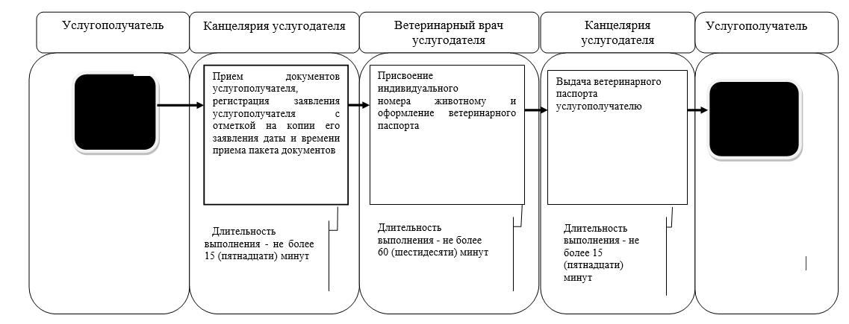

Условные обозначения:

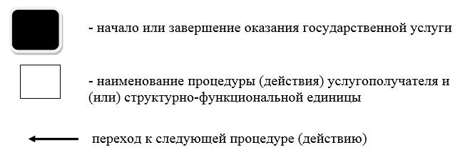

Приложение 3 к постановлению
Восточно-Казахстанского
областного акимата
от " 10 " октября 2014 года
№ 268

Приложение 2 к регламенту
государственной услуги
"Выдача ветеринарной справки"

Справочник бизнес-процессов оказания государственной услуги "Выдача ветеринарной справки"
При оказании государственной услуги через услугодателя

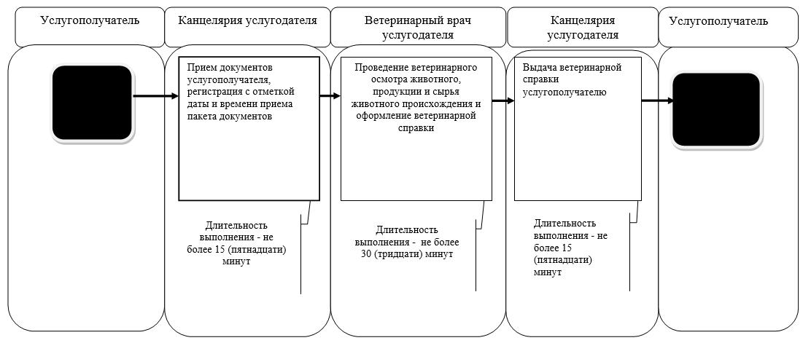

Условные обозначения:

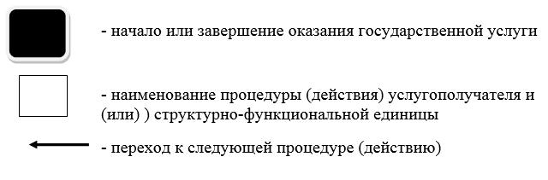

© 2012. РГП на ПХВ «Институт законодательства и правовой информации Республики Казахстан» Министерства юстиции Республики Казахстан

